Информация о заседании постоянной комиссии
по местному самоуправлению, правопорядку и законности Думы Ханкайского муниципального округа

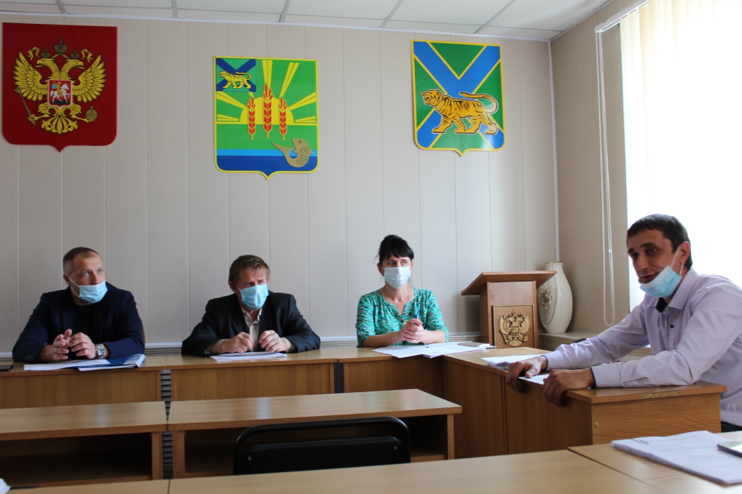

Дата проведения: 28.09.2020
Время и место проведения: 14.30, Дума Ханкайского муниципального округа, ул. Октябрьская, 6.
Состав комиссии по местному самоуправлению, правопорядку и законности – 5 человек: Попов С.П., Ружанский А.В., Заяц М.А., Зайцев П.В., Шевчук А.В.
Присутствовали депутаты комиссии: Попов С.П., Ружанский А.В., Заяц М.А., Шевчук А.В.
Кворум: необходимо присутствие 3 депутатов.
В работе комиссии приняли участие: Литовченко Е.Н.- председатель Думы Ханкайского муниципального округа; Мороз О.А. – руководитель аппарата Думы Ханкайского муниципального района; Васильев А.А. – начальник отдела жизнеобеспечения Администрации Ханкайского муниципального района.

№ п/п | Наименование вопроса | Результат рассмотрения
 | О проекте постановления «О внесении изменений в муниципальную программу «Развитие систем жилищно-коммунальной инфраструктуры в Ханкайском муниципальном районе» на 2020-2024 годы», утвержденную постановлением Администрации Ханкайского муниципального района от 31.10.2019 № 919-па | 1.Согласиться с внесением изменений в муниципальную программу.  2. Предложений и замечаний по данному проекту не имеется.  3. Рекомендовать утвердить изменения в муниципальную программу.
 | О правопреемстве органов местного самоуправления Ханкайского муниципального округа Приморского края | 1. Вынести данный проект решения на рассмотрение Думы Ханкайского муниципального округа.  2. Рекомендовать Думе Ханкайского муниципального округа принять решение.  3. Поручить Попову С.П. – председателю постоянной комиссии выступить на заседании Думы с докладом по данному вопросу.
 | О правопреемстве муниципальных учреждений, предприятий и организаций Ханкайского муниципального района Приморского края | 1. Вынести данный проект решения на рассмотрение Думы Ханкайского муниципального округа.  2. Рекомендовать Думе Ханкайского муниципального округа принять решение.  3. Поручить Попову С.П. – председателю постоянной комиссии выступить на заседании Думы с докладом по данному вопросу.
 | О ликвидации муниципального комитета Ильинского сельского поселения Ханкайского муниципального района Приморского края. | 1. Вынести данный проект решения на рассмотрение Думы Ханкайского муниципального округа.  2. Рекомендовать Думе Ханкайского муниципального округа принять решение.  3. Поручить Попову С.П. – председателю постоянной комиссии выступить на заседании Думы с докладом по данному вопросу.
 | О ликвидации муниципального комитета Новокачалинского сельского поселения Ханкайского муниципального района Приморского края. | 1. Вынести данный проект решения на рассмотрение Думы Ханкайского муниципального округа.  2. Рекомендовать Думе Ханкайского муниципального округа принять решение.  3. Поручить Попову С.П. – председателю постоянной комиссии выступить на заседании Думы с докладом по данному вопросу.
 | О ликвидации муниципального комитета Камень-Рыболовского сельского поселения Ханкайского муниципального района | 1. Вынести данный проект решения на рассмотрение Думы Ханкайского муниципального округа.  2. Рекомендовать Думе Ханкайского муниципального округа принять решение.  3. Поручить Попову С.П. – председателю постоянной комиссии выступить на заседании Думы с докладом по данному вопросу.
 | О применении герба Ханкайского муниципального района в качестве официального символа Ханкайского муниципального округа. | 1. Вынести данный проект решения на рассмотрение Думы Ханкайского муниципального округа.  2. Рекомендовать Думе Ханкайского муниципального округа принять решение.  3. Поручить Попову С.П. – председателю постоянной комиссии выступить на заседании Думы с докладом по данному вопросу.
 | Об утверждении Положения о нагрудном знаке депутата Думы Ханкайского муниципального округа Приморского края. | 1. Вынести данный проект решения на рассмотрение Думы Ханкайского муниципального округа.  2. Рекомендовать Думе Ханкайского муниципального округа принять решение.  3. Поручить Попову С.П. – председателю постоянной комиссии выступить на заседании Думы с докладом по данному вопросу.
 | Об утверждении Положения об удостоверении депутата Думы Ханкайского муниципального округа Приморского края. | 1. Вынести данный проект решения на рассмотрение Думы Ханкайского муниципального округа.  2. Рекомендовать Думе Ханкайского муниципального округа принять решение.  3. Поручить Попову С.П. – председателю постоянной комиссии выступить на заседании Думы с докладом по данному вопросу.
 | О создании Думы Ханкайского муниципального округа Приморского края. | 1. Вынести данный проект решения на рассмотрение Думы Ханкайского муниципального округа.  2. Рекомендовать Думе Ханкайского муниципального округа принять решение.  3. Поручить Попову С.П. – председателю постоянной комиссии выступить на заседании Думы с докладом по данному вопросу.
 | О плане работы комиссии по местному самоуправлению, правопорядку и законности на 4 квартал 2020 года. | 1. Утвердить план работы комиссии на 4 квартал 2020 года.
 | О плане работы Думы Ханкайского муниципального округа на 4 квартал 2020 года. | 1. Вынести данный проект решения на рассмотрение Думы Ханкайского муниципального округа.  2. Рекомендовать Думе Ханкайского муниципального округа принять решение.  3. Поручить Попову С.П. – председателю постоянной комиссии выступить на заседании Думы с докладом по данному вопросу.

Руководитель аппарата Думы О.А. Мороз

